 | Министерство науки и высшего образования Российской Федерации  Федеральное государственное автономное образовательное учреждение  высшего образования  «Московский государственный технический университет  имени Н.Э. Баумана  (национальный исследовательский университет)»  (МГТУ им. Н.Э. Баумана)

ФАКУЛЬТЕТ | ИНФОРМАТИКА И СИСТЕМЫ УПРАВЛЕНИЯ
КАФЕДРА | СИСТЕМЫ ОБРАБОТКИ ИНФОРМАЦИИ И УПРАВЛЕНИЯ

Лабораторная работа № 3

«Функциональные возможности языка Python»

ДИСЦИПЛИНА: «Парадигмы и конструкции языков программирования»

Выполнил: студент гр. ИУ5-31Б |  | _________________ (Минский И.Р. )  (Подпись) (Ф.И.О.)
Проверил: |  | _________________ ( Гапанюк Ю.Е. )  (Подпись) (Ф.И.О.)
Дата сдачи (защиты):
Результаты сдачи (защиты):
- Балльная оценка:
- Оценка:

Москва, 2026 г.
Цель лабораторной работы - изучение возможностей функционального программирования в языке Python.

Задание: решение семи задач, все файлы с решениями располагаются в пакете lab_python_fp, каждая задача - в отдельном файле. При запуске каждого файла выводятся тестовые результаты выполнения соответствующего задания.

Структура пакета:
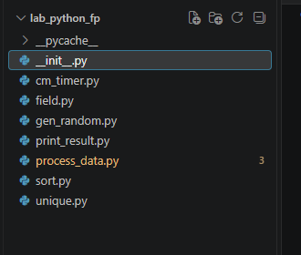

Тексты программ

Задача 1 (файл field.py)

Необходимо реализовать генератор field(items, *args), который последовательно выдаёт значения ключей словаря из списка items.
- Если передан один ключ - генератор выдаёт значения этого поля; элементы со значением None пропускаются.
- Если передано несколько ключей - генератор выдаёт словари, содержащие указанные поля; поля со значением None пропускаются, а если все запрошенные поля оказались None - элемент пропускается целиком.
- Первый аргумент - список словарей; далее через *args - неограниченное количество имён полей (минимум одно).

def field(items, *args):
assert len(args) > 0
for item in items:
if len(args) == 1:
val = item.get(args[0])
if val is not None:
yield val
else:
res = {key: item[key] for key in args if item.get(key) is not None}
if res:
yield res

if __name__ == '__main__':
goods = [
{'title': 'Ковер', 'price': 2000, 'color': 'green'},
{'title': 'Диван для отдыха', 'price': 5300, 'color': 'black'}
]
print("Задача 1:")
print(list(field(goods, 'title')))
print(list(field(goods, 'title', 'price')))

Выполнение на тестовых данных:

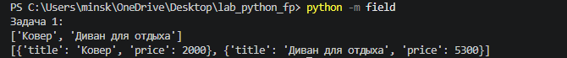

Задача 2 (файл gen_random.py)

Реализовать генератор gen_random(num_count, begin, end), который последовательно выдаёт заданное количество случайных чисел в диапазоне от begin до end включительно.
import random

def gen_random(num_count, begin, end):
for _ in range(num_count):
yield random.randint(begin, end)

if __name__ == '__main__':
print("Задача 2:")
print(list(gen_random(5, 1, 3)))

Выполнение на тестовых данных:
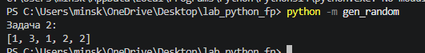

Задача 3 (файл unique.py)

Реализовать класс-итератор Unique(items, **kwargs), который итерируется по элементам массива или генератора, пропуская дубликаты. Именованный параметр ignore_case (по умолчанию False) определяет, считаются ли строки в разном регистре одинаковыми. Требования:
- конструктор принимает **kwargs;
- итератор работает как со списками, так и с генераторами;
- итератор не модифицирует возвращаемые значения.

class Unique():
def __init__(self, items, **kwargs):
self.items = iter(items)
self.ignore_case = kwargs.get('ignore_case', False)
self.seen = set()

def __next__(self):
while True:
item = next(self.items)
check_item = item.lower() if self.ignore_case and isinstance(item, str) else item
if check_item not in self.seen:
self.seen.add(check_item)
return item

def __iter__(self):
return self

if __name__ == '__main__':
from lab_python_fp.gen_random import gen_random

print("Задача 3:")
data1 = [1, 1, 1, 1, 1, 2, 2, 2, 2, 2]
print(list(Unique(data1)))

data2 = gen_random(10, 1, 3)
print(list(Unique(data2)))

data3 = ['a', 'A', 'b', 'B', 'a', 'A', 'b', 'B']
print(list(Unique(data3)))
print(list(Unique(data3, ignore_case=True)))

Выполнение на тестовых данных:
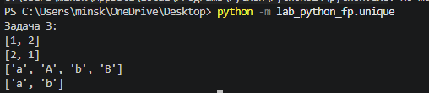

Задача 4 (файл sort.py)

Дан массив, содержащий положительные и отрицательные числа. Необходимо одной строкой кода вывести массив, содержащий значения исходного, отсортированные по модулю в порядке убывания. Сортировку выполнять функцией sorted. Решить двумя способами: с использованием lambda-функции и без неё.

data = [4, -30, 30, 100, -100, 123, 1, 0, -1, -4]

if __name__ == '__main__':
print("Задача 4:")
result = sorted(data, key=abs, reverse=True)
print(result)

result_with_lambda = sorted(data, key=lambda x: abs(x), reverse=True)
print(result_with_lambda)

Выполнение на тестовых данных:
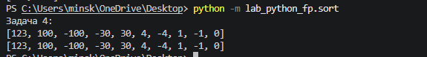

Задача 5 (файл print_result.py)

Реализовать декоратор print_result, который принимает функцию, вызывает её, печатает в консоль имя функции и результат выполнения, после чего возвращает результат. Если функция вернула список -элементы печатаются в столбик, если словарь - пары в виде «ключ = значение» в столбик.

def print_result(func):
def wrapper(*args, **kwargs):
result = func(*args, **kwargs)
print(func.__name__)

if isinstance(result, list):
for item in result:
print(item)
elif isinstance(result, dict):
for key, value in result.items():
print(f"{key} = {value}")
else:
print(result)

return result
return wrapper

if __name__ == '__main__':
print("Задача 5:")

@print_result
def test_1():
return 1

@print_result
def test_2():
return 'iu5'

@print_result
def test_3():
return {'a': 1, 'b': 2}

@print_result
def test_4():
return [1, 2]

print('!!!!!!!!')
test_1()
test_2()
test_3()
test_4()

Выполнение на тестовых данных:
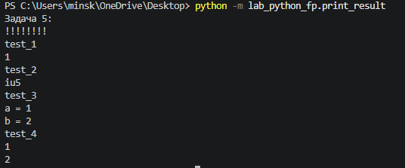
Задача 6 (файл cm_timer.py)

Написать контекстные менеджеры cm_timer_1 и cm_timer_2, которые считают время работы блока кода и выводят его на экран. Оба реализуют одинаковую функциональность, но разными способами: на основе класса и с использованием библиотеки contextlib.

import time
from contextlib import contextmanager

class cm_timer_1:
def __enter__(self):
self.start_time = time.time()
return self

def __exit__(self, exc_type, exc_val, exc_tb):
print(f"time: {time.time() - self.start_time:.1f}")

@contextmanager
def cm_timer_2():
start_time = time.time()
yield
print(f"time: {time.time() - start_time:.1f}")

if __name__ == '__main__':
print("Задача 6:")

with cm_timer_1():
time.sleep(1.1)

with cm_timer_2():
time.sleep(1.2)

Выполнение на тестовых данных:
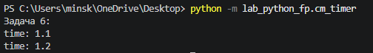

Задача 7 (файл process_data.py)
В файле data_light.json содержится фрагмент списка вакансий - список словарей. Необходимо реализовать четыре функции f1, f2, f3, f4, каждая из которых принимает результат предыдущей. Результат печатается декоратором @print_result, время работы цепочки выводит контекстный менеджер cm_timer_1. Функции f1–f3 реализуются в одну строку, f4 - до трёх строк.
- f1 - отсортированный список профессий без повторов; строки в разном регистре считаются равными; сортировка без учёта регистра. Используются наработки предыдущих задач (Unique).
- f2 - фильтрация: только элементы, начинающиеся со слова «программист» (через filter).
- f3 - к каждому элементу добавляется «с опытом Python» (через map).
- f4 - каждой специальности генерируется зарплата от 100 000 до 200 000 и присоединяется к названию (через zip).

import json
import sys
import random

try:
from lab_python_fp.print_result import print_result
from lab_python_fp.cm_timer import cm_timer_1
from lab_python_fp.unique import Unique
except ImportError:
from print_result import print_result
from cm_timer import cm_timer_1
from unique import Unique

path = sys.argv[1] if len(sys.argv) > 1 else 'lab_python_fp/data_light.json'

with open(path, encoding='utf-8') as f:
data = json.load(f)

@print_result
def f1(arg):
return sorted(Unique([item['job-name'] for item in arg], ignore_case=True), key=str.lower)

@print_result
def f2(arg):
return list(filter(lambda x: x.lower().startswith('программист'), arg))

@print_result
def f3(arg):
return list(map(lambda x: x + ' с опытом Python', arg))

@print_result
def f4(arg):
salaries = [random.randint(100000, 200000) for _ in arg]
return [f"{job}, зарплата {sal} руб." for job, sal in zip(arg, salaries)]

if __name__ == '__main__':
with cm_timer_1():
f4(f3(f2(f1(data))))

После запуска получаем:
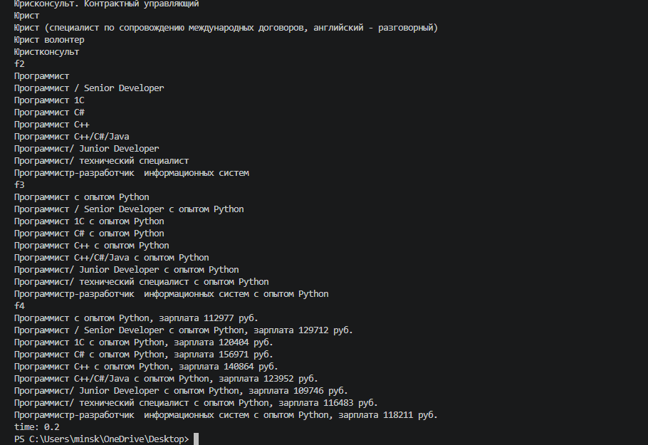

Таким образом, все четыре функции работают корректно.
Вывод: в ходе лабораторной работы были изучены основные возможности функционального программирования на Python: итераторы, генераторы, декораторы, сортировка с ключом, контекстные менеджеры. А также их работа в одной цепочке протестирована на реальных данных.

